Повестка дня
очередной двадцать второй сессии Совета депутатов
муниципального образования «Можгинский район» шестого созыва
от 12 декабря 2018 года

Место проведения – зал заседания Администрации муниципального образования «Можгинский район» (412 кабинет). Начало в 10-00 часов.

1. | О Прогнозе социально-экономического развития муниципального образования «Можгинский район» на 2019 год и плановый период 2020-2021 годы.  Васильев А. Г., Глава муниципального образования «Можгинский район» | Комиссия по экономическому развитию, аграрным вопросам, земельным отношениям, продовольствию и экологии  Председатель  Алексеев Александр Николаевич
2. | Об одобрении соглашений по передаче и принятии к осуществлению отдельных полномочий по решению вопросов местного значения.  Городилова Н. П., руководитель аппарата Администрации района – начальник Управления документационного обеспечения. | Комиссия по бюджету и социальным вопросам  Председатель  Демина Тамара Александровна
3. | Об утверждении Прогнозного плана (программы) приватизации муниципального имущества Можгинского района на 2019 год.  Романов Н. М., Первый заместитель главы Администрации района по вопросам экономики и инвестиционного развития – начальник Управления экономики и имущественных отношений | Комиссия по экономическому развитию, аграрным вопросам, земельным отношениям, продовольствию и экологии  Председатель  Алексеев Александр Николаевич
4. | О бюджете муниципального образования «Можгинский район» на 2019 год и плановый период 2020-2021 годы.  Заглядина С. К., заместитель главы Администрации района по финансовым вопросам – начальник Управления финансов. | Комиссия по бюджету и социальным вопросам  Председатель  Демина Тамара Александровна
5. | О внесении изменений в решение Совета депутатов муниципального образования «Можгинский район» от 14 декабря 2017 года № 14.3 «О бюджете муниципального образования «Можгинский район» на 2018 год и плановый период 2019 и 2020 годов».  Заглядина С. К., заместитель главы Администрации района по финансовым вопросам – начальник Управления финансов. | Комиссия по бюджету и социальным вопросам  Председатель  Демина Тамара Александровна
6. | Об утверждении Порядка установления тарифов на услуги муниципальных предприятий и учреждений, выполнение работ.  Романов Н. М., Первый заместитель главы Администрации района по вопросам экономики и инвестиционного развития – начальник Управления экономики и имущественных отношений | Комиссия по экономическому развитию, аграрным вопросам, земельным отношениям, продовольствию и экологии  Председатель  Алексеев Александр Николаевич
7. | Об утверждении Положения о стратегическом планировании социально-экономического развития муниципального образования «Можгинский район».  Васильев А. Г., Глава муниципального образования «Можгинский район» | Комиссия по бюджету и социальным вопросам  Председатель  Демина Тамара Александровна
8. | Отчёт о работе административной комиссии в муниципальном образовании «Можгиснкий район».  Романов Н. М., Первый заместитель главы Администрации района по вопросам экономики и инвестиционного развития – начальник Управления экономики и имущественных отношений | Комиссия по законности, правопорядку и обеспечению прав граждан.  Председатель  Романов Андрей Васильевич
9. | Об утверждении состава административной комиссии муниципального образования «Можгинский район»  Васильев А. Г., Глава муниципального образования «Можгинский район» | Комиссия по законности, правопорядку и обеспечению прав граждан.  Председатель  Романов Андрей Васильевич
10. | О внесении изменений в Порядок увольнения (освобождения от должности) лица, замещающего муниципальную должность, в связи с утратой доверия.  Городилова Н. П., руководитель аппарата Администрации района – начальник Управления документационного обеспечения. | Комиссия по законности, правопорядку и обеспечению прав граждан.  Председатель  Романов Андрей Васильевич
11. | Об утверждении структуры Администрации муниципального образования «Можгинский район»  Городилова Н. П., руководитель аппарата Администрации района – начальник Управления документационного обеспечения. | Комиссия по законности, правопорядку и обеспечению прав граждан.  Председатель  Романов Андрей Васильевич
12. | Об утверждении плана работы Совета депутатов муниципального образования «Можгинский район» на 2019 год.  Королькова Г. П., Председатель Совета депутатов муниципального образования «Можгинский район» | Комиссия по законности, правопорядку и обеспечению прав граждан.  Председатель  Романов Андрей Васильевич
13. | Об утверждении плана работы контрольно-счетного отдела муниципального образования «Можгинский район» на 2019 год.  Пантелеева Т. А., Председатель контрольно-счетного отдела | Комиссия по законности, правопорядку и обеспечению прав граждан.  Председатель  Романов Андрей Васильевич

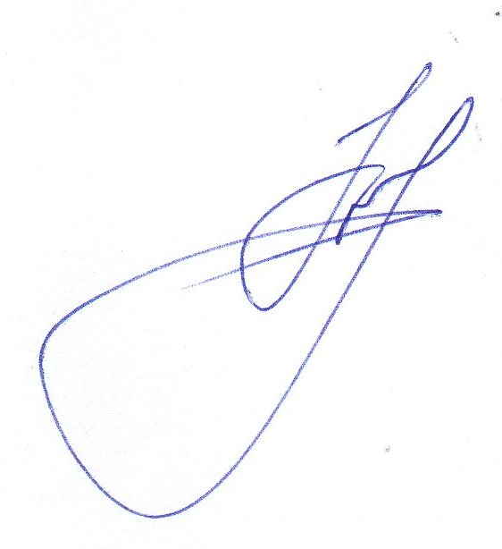

Председатель Совета депутатов
муниципального образования
«Можгинский район» Г. П. Королькова

